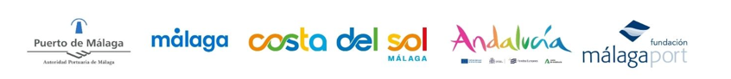

ROYAL CARIBBEAN PRESENTA EN MÁLAGA
SU NUEVO BUQUE LEGEND OF THE SEAS

El barco iniciará una travesía exclusiva desde
el Puerto de Málaga el próximo 29 de junio
Málaga, 10 de junio de 2026.- Las autoridades del Puerto y el Destino presentaron ayer la puesta de largo del nuevo crucero ‘Legend of the Seas’, perteneciente a la compañía Royal Caribbean, que iniciará una travesía exclusiva desde Málaga el próximo 29 de junio antes de su debut oficial en Europa, previsto para el 4 de julio.
La llegada de Legend of the Seas supone un nuevo hito para Málaga como destino de referencia en el turismo de cruceros y pone de manifiesto el compromiso continuado de Royal Caribbean con la que ya se han organizado otras presentaciones de sus barcos emblemáticos, tales como Oasis of the Seas, Symphony of the Seas y Spectrum of the Seas.
El buque prevé atracar en la terminal A de Cruceros durante la madrugada del 29 de junio y, durante la jornada las instituciones locales harán entrega de una placa conmemorativa al Capitán del barco. La salida del Legend of the Seas está programada para las 22:00 horas con destino a Roma. Como broche final a esta jornada histórica, la despedida del crucero estará acompañada por un espectáculo de fuegos artificiales previsto en torno a las 22:20 horas, que podrá contemplarse desde distintos puntos del litoral malagueño.
Con motivo de este acontecimiento, se organizaron diversas acciones divulgativas como sorteos y concursos a través de redes sociales como muestra de agradecimiento por la excelente acogida que la ciudadanía ha brindado históricamente al turismo de cruceros. Estas acciones han permitido que los ganadores puedan formar parte del viaje inaugural el próximo mes de junio.
Asimismo, la Terminal de Cruceros llevó a cabo diversas actuaciones técnicas para garantizar la correcta operativa del crucero durante esta escala especial. Entre ellas, se realizó la adaptación de las pasarelas móviles de embarque a las características específicas del Legend of the Seas, garantizando así unas operaciones de embarque y desembarque seguras, eficientes y cómodas para los pasajeros.
La presentación contó con el respaldo de las instituciones locales conformadas por la Autoridad Portuaria, el Área de Turismo del Ayuntamiento de Málaga, Turismo y Planificación Costa del Sol y Delegación Territorial de Turismo de la Junta de Andalucía, así como las entidades clave del sector del crucero, tales como Málaga Cruise Port, Suncruise Andalucía, ACEMAR y el consignatario del buque, BC Cruises Services. Esta colaboración pone de manifiesto la estrecha alianza entre puerto y destino para seguir consolidando a Málaga como uno de los principales destinos de cruceros del Mediterráneo.

